共检索1009条数据,其中数据缺失472条

时间：2020-08-28 08:00:00 至 2020-09-04 08:00:00

温度统计:

数据丢失 472

缺测 0

存疑 0

错误 0

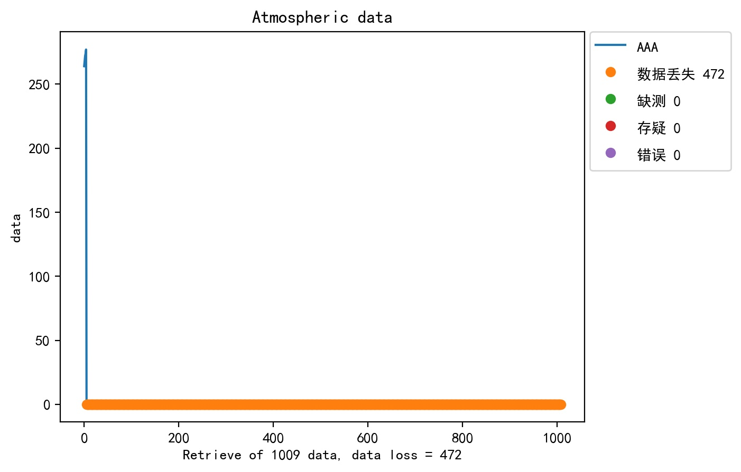

地温1层统计:

数据丢失 472

缺测 0

存疑 0

错误 0

地温2层统计:

数据丢失 472

缺测 0

存疑 0

错误 0

地温3层统计:

数据丢失 472

缺测 0

存疑 0

错误 0

地温4层统计:

数据丢失 472

缺测 0

存疑 0

错误 0

地温5层统计:

数据丢失 472

缺测 0

存疑 0

错误 0

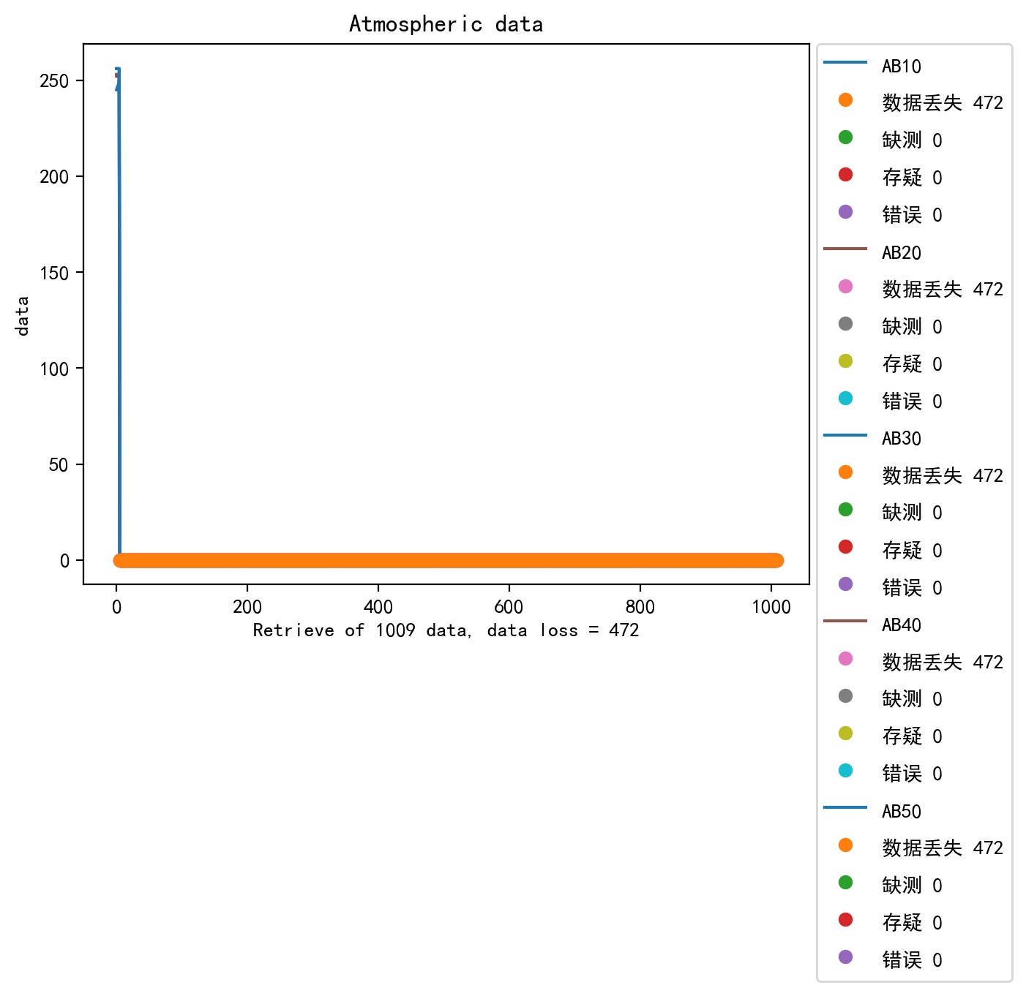

湿度统计:

数据丢失 472

缺测 0

存疑 0

错误 0

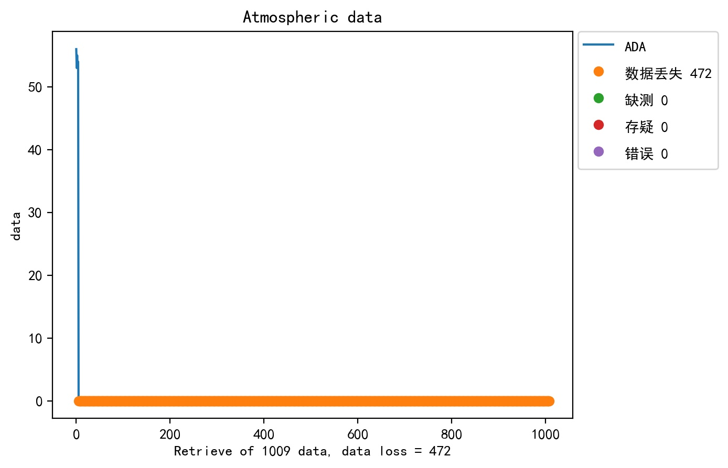

10米风统计:

数据丢失 472

缺测 0

存疑 0

错误 0

1.5米风统计:

数据丢失 472

缺测 0

存疑 0

错误 0

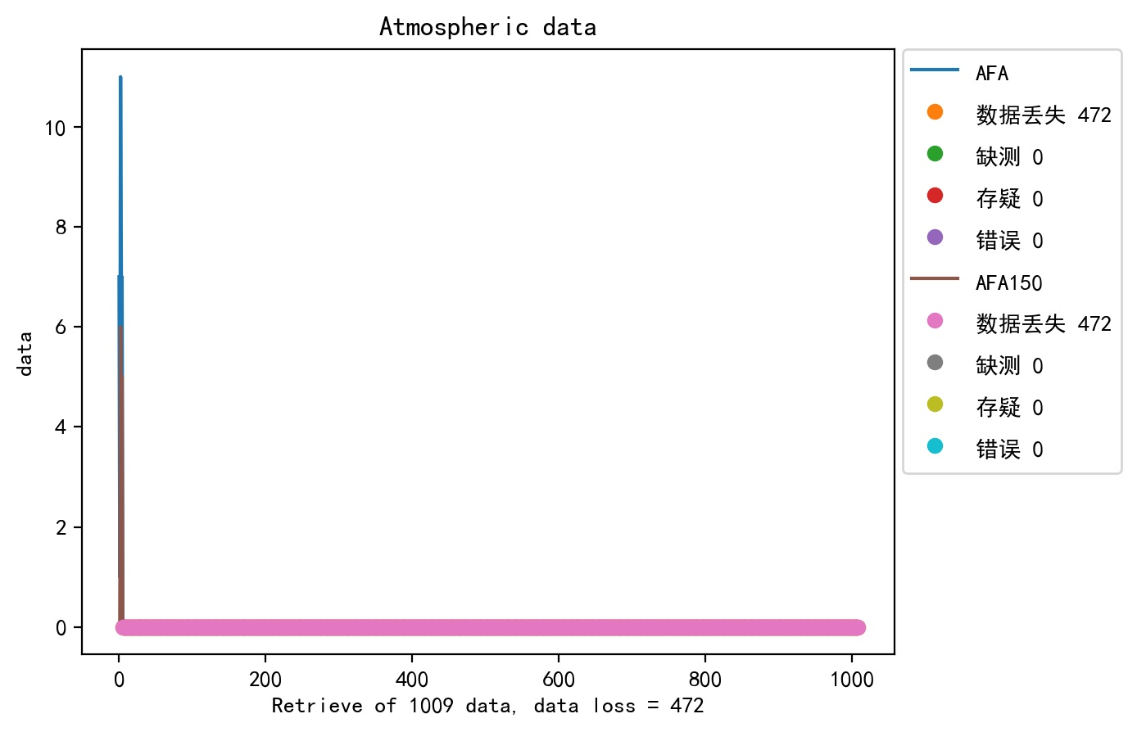

气压统计:

数据丢失 472

缺测 0

存疑 0

错误 0

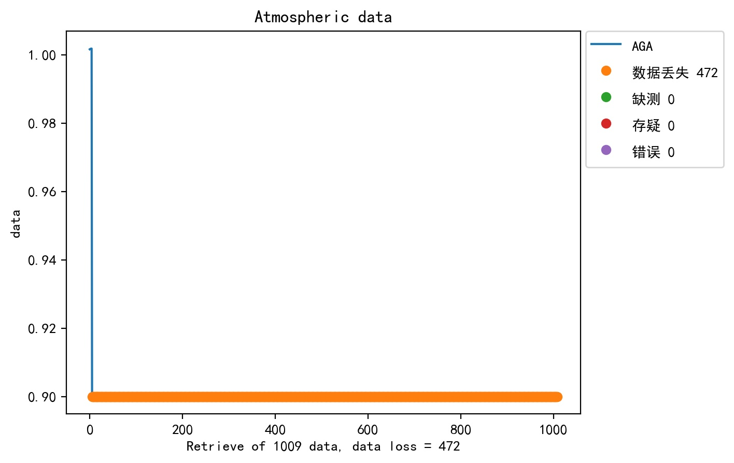

翻斗雨统计:

数据丢失 472

缺测 0

存疑 0

错误 0

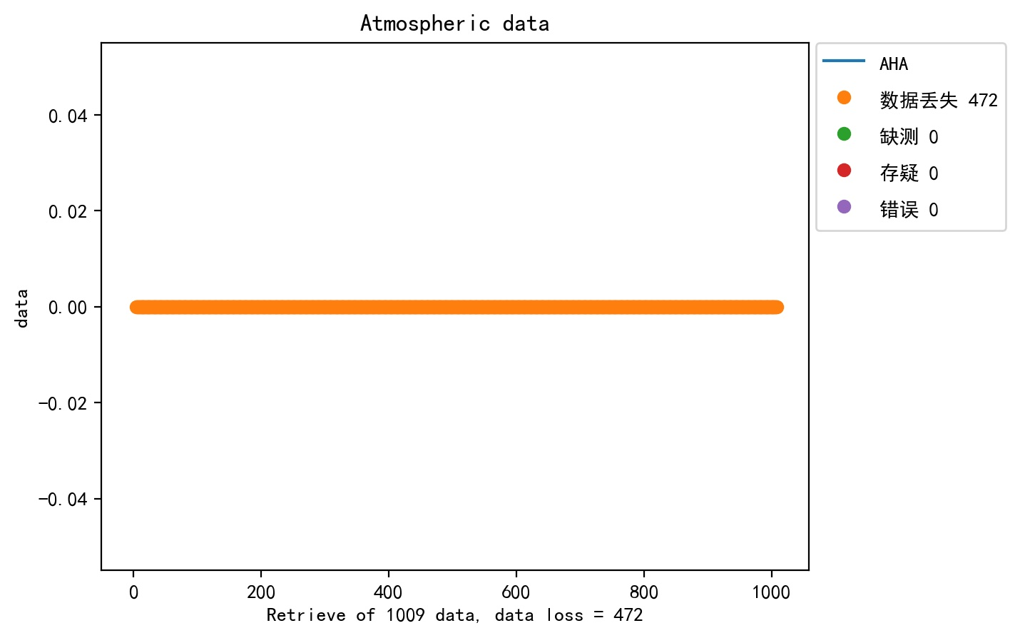

称重雨量统计:

数据丢失 472

缺测 0

存疑 0

错误 0

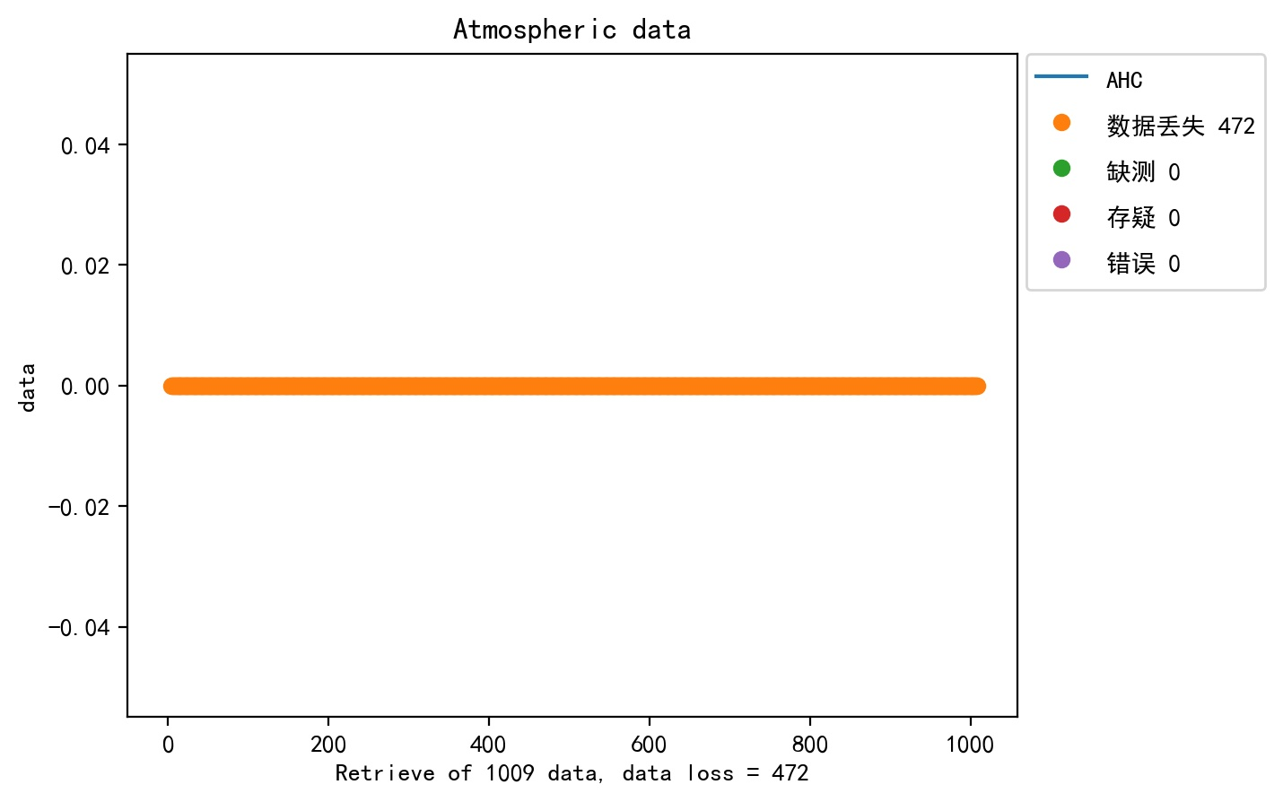

辐射统计:

数据丢失 472

缺测 0

存疑 0

错误 0

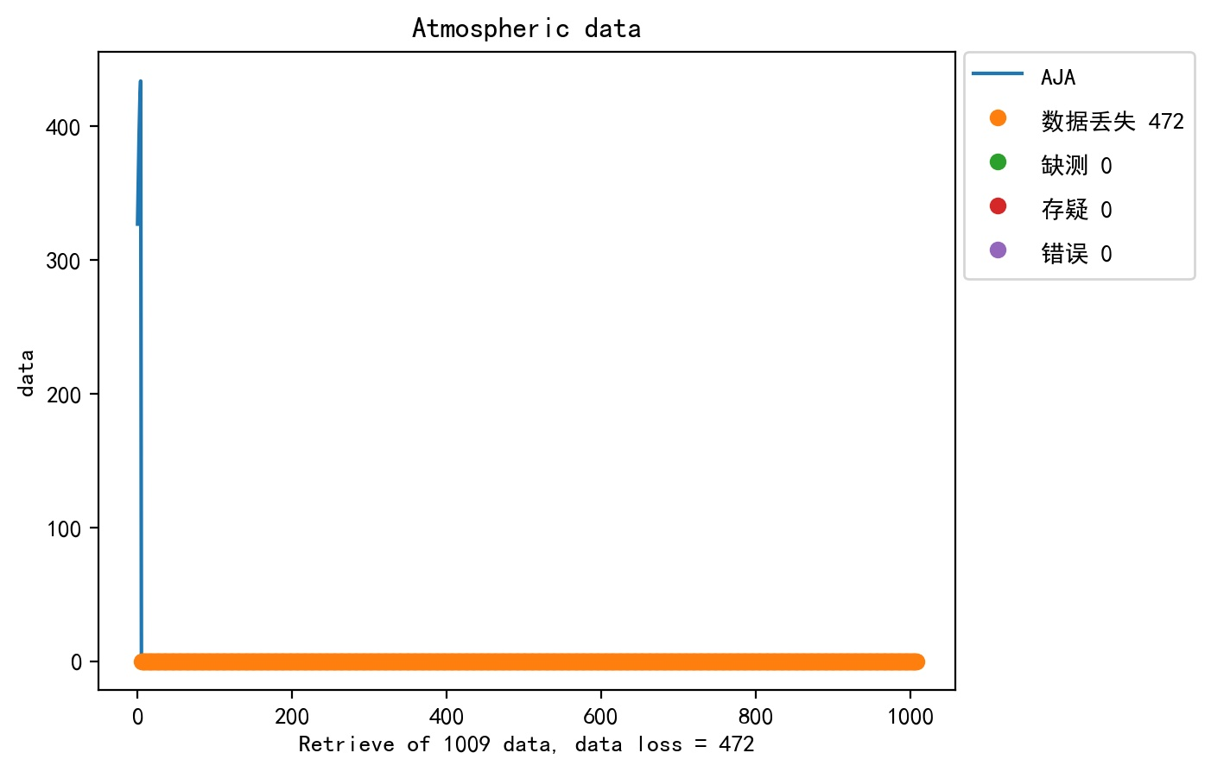

土壤水分1层统计:

数据丢失 472

缺测 0

存疑 0

错误 0

土壤水分2层统计:

数据丢失 472

缺测 0

存疑 0

错误 0

土壤水分3层统计:

数据丢失 472

缺测 0

存疑 0

错误 0

土壤水分4层统计:

数据丢失 472

缺测 0

存疑 0

错误 0

土壤水分5层统计:

数据丢失 472

缺测 0

存疑 0

错误 0

